UNIVERSIDAD NACIONAL DE EDUCACIÓN

Enrique Guzmán y Valle
Alma Máter del Magisterio Nacional
Facultado de Educación básica alternativa-primaria


Proyecto productivo
“yogurt natural de fresa”
Presentado por:
Ruiz Quispe Victoria
Flor de Rosa Aguirre LLashag
Vega Rico Milagros
Curso
Informática
Docente:
MG NELSON SMITH HUANCA TORRES

Lima – Perú
2024

- Datos informativos:
Ruiz Quispe Victoria
Flor de Rosa Aguirre LLashag
Vega Rico Milagros

  - Nombre del proyecto:
“yogurt natural de fresa”

  - Promotora:

Vega Rico Milagros

  - Localización:

Elaborado en la zona B de Huaycán (Capilla Huaycán zona B)

  - Fecha de inicio:

18 /03/2024

  - Fecha de término:

30/03/2024

- Fundamentación del proyecto:
Es un alimento de alta densidad nutricional, fuente de minerales, vitaminas y proteínas de alta calidad, que contribuyen de forma notoria a cubrir los requerimientos de diversos micronutrientes (1). Existe evidencia de que el consumo de yogur se asocia a un patrón alimentario saludable.

  - Justificación:

Nuestro proyecto surge debido a que en la Capilla Huaycán zona B se ofrecen talleres para los adultos mayores donde dia a dia participan para desenvolverse y demostrar cada una de sus destrezas donde el estudiante está en la búsqueda de nuevas oportunidades laborales. Ya que estudios han demostrado que debido a la crisis sanitaria y económica en el Perú a causa de la pandemia del COVID-19, ha impactado de manera directa en el empleo formal disminuyendo casi un 40 %, esta situación reduce las oportunidades laborales sobre todo a la población como los adultos mayores que en su mayoría son el soporte de su hogar.
En este sentido la situación tanto económica como laboral de hoy exige que nuestro proyecto de eelaboración de diferentes tipos de proyectos que son elaborados con materiales de reciclaje
se adapte a las necesidades de la población, partiendo de sus recursos disponibles y la demanda que tiene el producto, por tal razón se busca la fabricación y comercialización de un proyecto elaborado con materiales reciclados a base de latas, cartones, palitos de chupetes,etc teniendo en cuenta que este es un proyecto cuyo proceso de elaboración es sencillo, económicamente accesible, contando con equipos básicos que conjuntamente con el cumplimiento de normas pasos a seguir son indispensables para la producción de un proyecto con material de reciclaje. Así mismo permite conocer la forma más adecuada de elaborar y comercializar cada uno de los proyectos.

  - Descripción:
El simple que consiste básicamente en leche con el agregado de una bacteria “buena” que produce una enzima. Esta enzima ataca a los azucares naturales de la leche produciendo el ácido láctico, que la convierte en yogurt. Posee proporcionalmente, más proteína digerible de la leche. Además de proteínas (el alimento del musculo) el yogurt contiene calcio, potasio y fosforo. Es una fuente extraordinaria de vitamina B-6, B-12, B-3 (niacina) y ácido fólico.
El yogurt contiene tanto potasio como los plátanos, y muy poca gracia. Un pote de yogurt dietético tiene unas 100 calorías, lo que resulta muy útil en planes de adelgazamiento.
  - Mercado (demanda)
¿Dónde compra yogurt? | Total | porcentaje
Tienda cercana | 178 | 50%
Bodega | 75 | 21%
Mercados | 40 | 11%
Mini-Market | 61 | 17%
Total | 354 | 100%

¿Con que frecuencia usted compra yogurt? | total | porcentaje
Diariamente | 53 | 15%
2 veces a la semana | 104 | 29%
1 vez a la semana | 139 | 39%
1 vez al mes | 58 | 16%
total | 354 | 100%

¿Qué marca consume? | total | porcentaje
Natural o artesanal | 139 | 39%
Milkito | 16 | 5%
Gloria | 104 | 29%
Laive | 38 | 11%
Pura vida | 55 | 16%
Soy vida | 2 | 1%
total | 354 | 100%

¿Qué sabor de yogurt es de tu preferencia? | Total | porcentaje
fresa | 152 | 43%
vainilla | 111 | 31%
lúcuma | 51 | 14%
Guanábana | 9 | 3%
plátano | 26 | 7%
Otro | 5 | 1%
total | 354 | 100%

¿Qué envase le es más cómodo para su consumo personal? | Total | porcentaje
Vaso plástico (batí shake) | 50 | 14%
Botella plástica | 271 | 77%
sachet | 5 | 1%
Envase tetra pack | 18 | 8%
total | 354 | 100%

  - Costo:
costo | s/ 3.00
Cuanto están de acuerdo a pagar los clientes | s/ 5.00
Precio de la competencia | s/ 5.00
Precio de venta | s/ 5.00
Motivos para establecer este precio | Calidad del producto
Se harán descuentos a los siguientes tipos o clase de clientes | Tiendas comerciales, instituciones
Motivos para otorgar los descuentos | Cantidad de la compra
Se otorgara crédito a los siguientes clientes | Instituciones y clientes fijos

- Objetivos
  - Objetivo general:
Elaborar un yogurt bajo en grasa enriquecido con fibra y calcio; evaluando los cambios en las propiedades fisicoquímicas y radiológicas debidas a la modificación y adición a estos componentes.
  - Objetivos específicos:
- Seleccionar una fuente adecuada de fibra
- Formulara y obtener un yogurt bajo en grasa enriquecido con fibra y calcio
- Aprender a crear una microempresa, poniendo en práctica los conocimientos adquiridos durante nuestro curso.
- Dar a conocer a las personas que nuestro producto es muy nutritivo, e ideal en una dieta y no contiene químicos.
- Capacitar a los alumnos para que puedan elaborar el yogur natural
- Aplicar las técnicas para producir yogurt a base de leche, en condiciones de higiene y sanidad

- Estructura del proyecto
  - Beneficios del yogurt:
- Actúa en la resistencia natural del individuo a las infecciones.
- Mejora el valor nutricional de alimentos y la resistencia contra organismos dañinos.
- Aumenta resistencia a enfermedades: el consumo habitual del yogurt estimula el sistema inmunológico.
- Muy útil para las personas que padecen de diarreas, estreñimiento o trastornos gastrointestinales.
- Ayuda en caso de sufrir enfermedades cardiovasculares.
- Proviene la osteoporosis en cualquier edad (el yogurt aporta el 70 % del contenido total de calcio en la dieta, por lo que este alimento se convierte en una abundante fuente natural de calcio)

  - Materiales e ingredientes
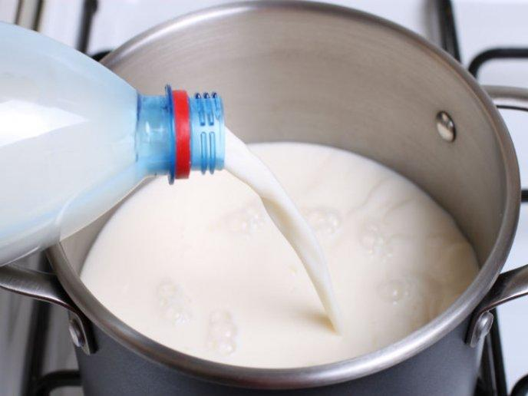
- Azúcar blanca (1 kilo 200 gr.)
- Leche fresca entera (15 litros)
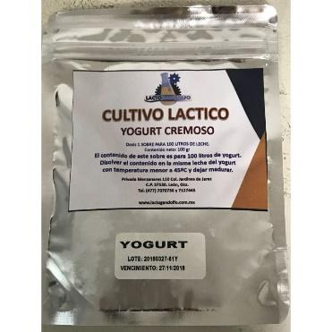
- cultivos lácticos (15 gr.)
- Colorante de fresa (50 gr.)
- Recipientes
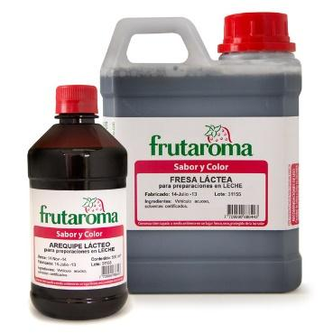
- 1 olla grande
- 1 cucharon de madera y de metal
- 1 jarra medidora
- Recipiente de un litro (frasco de plástico o vidrio)
- Papel de filtro
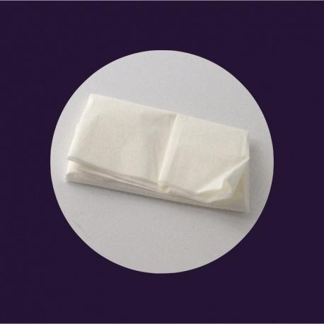
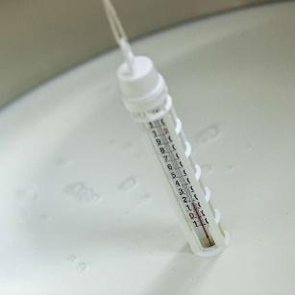
- Termómetro
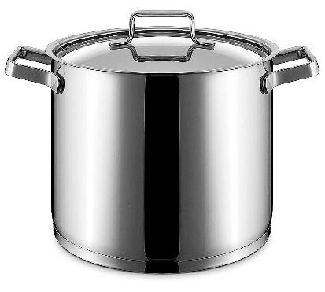

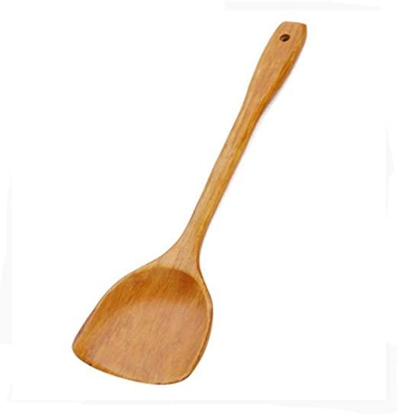
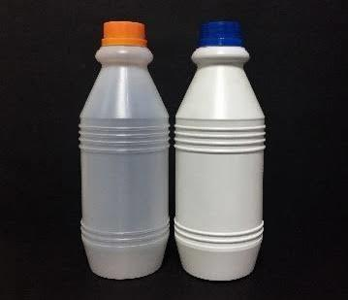

  - Preparación:
- Limpia y lava bien todos los materiales que vas a utilizar

- La mesa de trabajo tiene que estar limpia. Pon un papel de filtro en la mesa que vas a usar

- Vaciar los 14 litros de leche fresca entera en una olla grande

- Coloca la olla en la cocina a fuego medio, mover constantemente hasta que esté a punto de hervir (si hierve no funcionara la receta), esto se identificara con nuestro termómetro al llegar a los 80º luego apagar el fuego y espera que baje a la temperatura de 45º . este cambio de temperatura favorecerá que la leche sufra una pasteurización

- Vaciar el ultimo litro de leche fresca entera en un recipiente y mezclar con el cultivo láctico (lactobacillus bulgaricus y streptococus thermophylus) solo 15 gramos o la cuarta parte del sobre, moverlo hasta tener una mezcla homogénea. Vaciar la mezcla en la olla con la leche ya pasteurizada

- Luego viene el proceso de incubación y para ello se coloca la olla con la leche ya mezclada con el cultivo, tapar bien la olla y abrigar toda la olla con un paño y toalla, para que nuestra leche se mantenga a una temperatura ideal para la incubación de bacterias y se deja por 8 horas
- Luego pasado las 8 horas, se procede a desabrigarla y ponerla a enfriar durante 12 horas.

- Después de haber transcurrido las 12 horas, se pasara a la adición del colorante de frutas (crema de fresa) en el yogurt, abrir la crema de fresa teniendo mucho cuidado de que no entre oxígeno en la bolsa al momento de volver a cerrarlo después con una cuchara comenzar a echarlo en el yogurt (la cantidad que se crea necesaria), seguido comenzar a batir hasta que quede homogénea la mezcla.

- Finalmente con la ayuda de una jarra medidora, se procede llenar el yogur en botella de plástico o vidrio (500ml)

  - Presupuesto del proyecto (costo)
concepto | unidad | precio | Cantidad utilizada | Costo total s/
Leche entera | litros | s/ 2.00 | 15 litros | s/ 30.00
Azúcar blanca | kilo | s/ 2.80 | 1kilo 200gramos | s/ 3.30
Cultivos lácticos | Gramos | s/ 4.00 | 50 gramos | s/ 2.00
colorante | Gramos | s/ 3.00 | 50 gramos | s/ 1.00
Envase de plástico | unidad | s/ 0.7.0 | 15 unidades | s/ 10.50
total |  |  |  | s/ 46.80

Conclusión:
Al concluir el presente proyecto productivo del yogurt natural de fresa podemos decir que poseemos la certeza de que el yogurt es una bebida láctea producida por la fermentacion bacteriana de la leche, en donde la lactosa se transforma en acido lactico este acido es el que le da al yogurt, cierta consistencia, textura y sabor. Se debe tener en cuenta la temperatura ya que esta ayuda a que los microorganismo (lactobacillus del brueckil sudsp. Bulgaricus y streptococcus salivarius subs. Thermophilus) desarrollen su rendimiento metabolico.
El yogurt sustrato tiene una mayor acidez, viscosidad, textura y sabor.
El yogurt es un alimento muy consumido hoy en dia por personas que quieren cuidar su salud tanto para personas que quieren mantenerse o bajar de peso ya que tiene muchos beneficios, como: proteinas y calcio que nunca estan de más, tiene un bajo contenido en grasas y es aun más facil digerir que la leche.
La pueden consuimir desde los niños, hasta personas de avanzada edad.

